নবী মসজিদ এলাকায় বোমাবাজী
এই বোমা হামলায় মদিনায় নবী মসজিদের কাছে ৪জন নিরাপত্তা কর্মী নিহত হয়। কাতিফে ও জেদ্দায় হামলা করতে গিয়ে বোমাবাজরাও মারা যায়।
এখনও কোন গুষ্ঠী এই হামলার দায় স্বীকার করতে এগিয়ে আসেনি। তবে মুসলিম সুন্নী জিহাদি গুষ্ঠী সৌদিবাদশাহীকে উতখাতের আহ্বান জানিয়েছে।
দেশের আভ্যন্তরীণ মন্ত্রণালয়ের একজন মুখপাত্র হামলাকারী এক বোমাবাজকে সনাক্ত করেছেন। আব্দুল্লা কালজার খান নামের ওই ব্যক্তি একজন পাকিস্তানী অভিবাসী বয়স ৩৫। সে ১২ বছর ধরে জেদ্দায় গাড়ী চালানোর চাকুরী করে আসছিল।
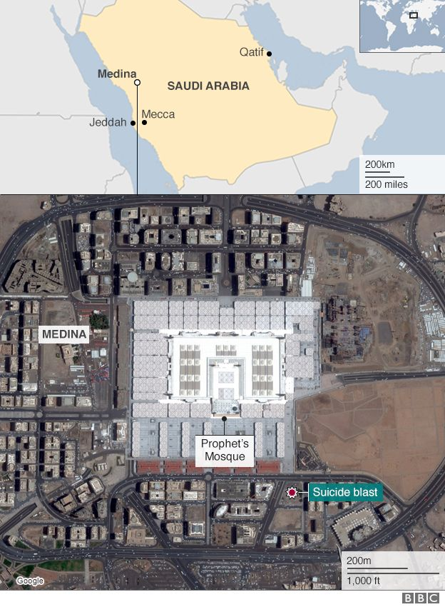
এদিকে আইএস পবিত্র এই রোজার মাসের সময় তুরস্ক, ইরাক ও বাংলাদেশে কয়েকটি আত্মঘাতি আক্রমনের দায় স্বীকার করে আসছে বেশ আগ থেকেই।
এ বোমা হামলার নিন্দা করে সৌদি টুইটারে কমপক্ষে দুইলাখ মানুষ বিভিন্ন মন্তব্য করেছেন। সুপরিচিত একজন গণমাধ্যম কর্মি ওয়ালিদ আল ফারাজ লিখেছেন- রে দায়েস(আইএস’এর আগের নাম)! তুই নবী মোহাম্মদের কোন সূরা বা হাদিসে পাবি না কোন মুসলমানকে হত্যা করা যায় তাও সেই নবীর কবরের ২শত মিটারের কাছে!
নাফকো, আরেকজন লিখেছেন- আকাম-কুকাম যত বাড়বে, আমরা ততই ঐক্যবদ্ধ হব। আরেকজন আজ্জাম আল দাখিল লিখেছেন- মদিনার উপর আক্রমণ মানেই ধর্মের মূলশক্তির উপর আক্রমণ। একমাত্র অবিশ্বাসী পথহারা ছাড়া কেউ এখানে আক্রমণের সাহসই পাবেনা।
রাজ্যের আ্ভ্যন্তরীন বিষয়ক মন্ত্রী বলেছেন মৃতদের তিনজনের দেহাবশেষ পাওয়া গেছে এবং সনাক্ত করা হয়েছে।
আজ ৫জুলাই মঙ্গলবার সুবেহ সাদেকের সময় সৌদিরাজ্যের উলেমাদের উচ্চ পদস্তদের পর্ষদ এক বিবৃতিতে বলেছেন একমাত্র বিশ্বাসঘাতক ছাড়া একাজ কেউ করতে পারেনা। এধরনের কাজ তারাই করতে পারে যাদের পূতপবিত্রতা বিষয়ে কোন শ্রদ্ধাবোধ নেই, নেই কোন ধর্ম কিংবা নীতিবোধ।
রাজ্যের মূল পরামর্শক পর্ষদ বলে খ্যাত সূরা পর্ষদের প্রধান বলেছেন আক্রমণটি অভূতপূর্ব। আগে কেউ এমন সাহস করেনি।
আব্দুল্লা আল শেখ, কায়রো বিশ্ববিদ্যালয়ের প্রধান শেখসহ বহুজন এই বোমাবাজীতে বিস্ময় প্রকাশ করেন।
ইরাণের পররাষ্ট্রমন্ত্রী টুইটারে লিখেছেন-সন্ত্রাসবাদীরা কিছুই বাকী রাখেনি, দুনিয়ার সকল বিধিনিষেধ লঙ্ঘন করেছে। সুন্নী ও শিয়ারা যতদিন ঐক্যতে না আসবে ততদিনই এভাবে পর্যুদস্ত হয়ে যাবে।
সৌদিরাজ্যের যুবরাজ মোহাম্মদ বিন নায়েফ বিন আব্দুল আজিজ যিনি আভ্যন্তরীন মন্ত্রীও জনসাধারণকে আস্বস্থ করে বলেছেন দেশের নিরাপত্তা ঠিকই আছে বরং দিন দিন আমরা আরো শক্তিশালী হচ্ছি।

